Wiosenne kwiaty - zabawy plastyczne

Dzisiaj zapraszam Was na zabawy plastyczne. Do samodzielnego wykonania wiosennych kwiatów możemy wykorzystać różne materiały.
Przygotowałam dla Was kilka propozycji. Wybierzcie jedną z nich.
Wykonane przez Was prace będą piękną ozdobą pokoju.
Pamiętajcie o ostrożności przy posługiwaniu się nożyczkami.
Poproście rodziców o pomoc.

1.Kubeczkowe tulipany
Z kubeczka po serku danonek odcinamy górę. Dzieci wycinają w nich kielich tulipana na 3 lub 4 płatków. W dnie robimy dziurkę i wkładamy zieloną słomkę, a w nią skręcone paski pomarańczowej bibuły. Do słomki przyklejamy liście z papieru.

Materiały:
- kubeczki po serkach
- słomki
- bibuła
- nożyczki
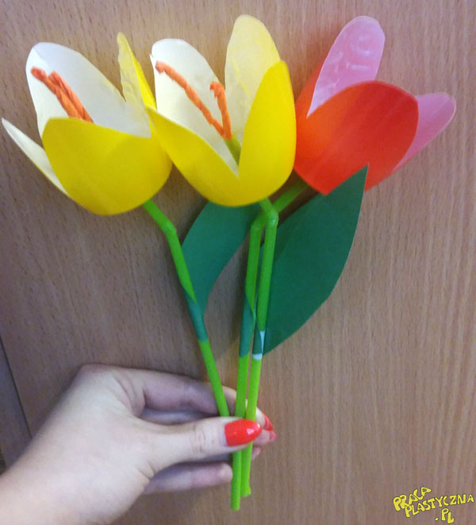

2.Papierowe tulipany.
Potrzebne będą:

- rolki z papieru toaletowego
- papier kolorowy
- kolorowy brystol
- klej
- nożyczki

Wykonanie:
Odcinamy fragment rolki. Oklejamy go zielonym papierem. Z kolorowego brystolu wycinamy kształt kwiatu tulipana. Rolkę nacinamy w dwóch miejscach. W nacięcia wkładamy kwiat. Ze złożonego zielonego papieru wycinamy kształt liści. Sklejamy dwie warstwy na brzegach i nakładamy na rolkę.

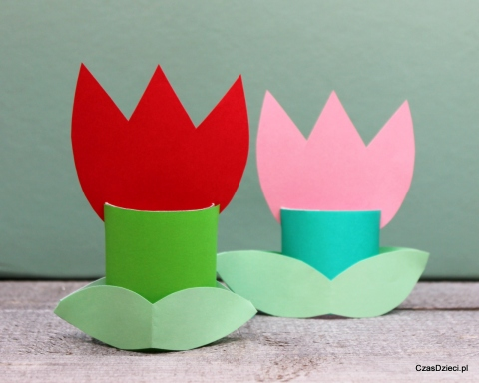

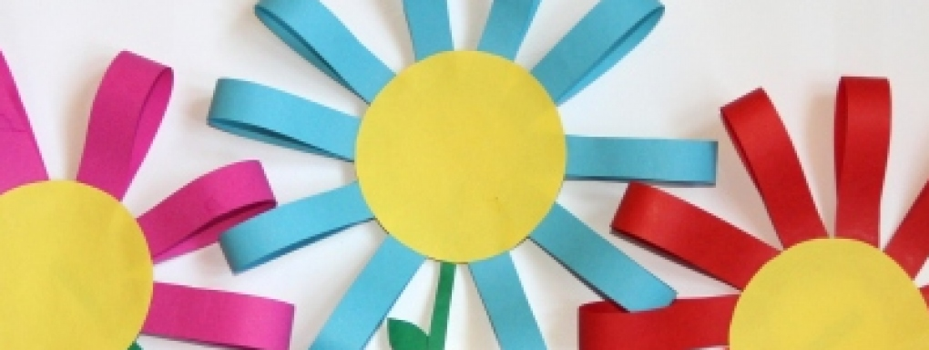
3.To kolejna propozycja

Potrzebujemy:
- Papier kolorowy
- Klej
- Nożyczki
Wykonanie:
-Z kolorowego papieru wycinamy paski tej samej szerokości i długości.
-Końce pasków sklejamy ze sobą.
- -Z żółtego koloru wycinamy koło.
- -Przyklejamy paski do kola od jego wewnętrznej strony.
- -Teraz czas na łodygę i listki, które wycinamy z zielonego papieru i przyklejamy do reszty.

4.Frezja z wytłaczanki po jajkach
https://www.youtube.com/watch?v=dNj01su5ilA

5.Ostatnia moja propozycja to stemplowana łąka
https://www.youtube.com/watch?v=q85x875FfGc

Życzę Wam miłej zabawy!
A. Włodarczyk

